**福建省产品质量检验研究院马尾基地屋顶设备群声屏障工程**

**技术参数**

## 

## 技术参数

## 一、项目概述

我院福建省产品质量检验研究院马尾基地办公楼屋顶设备群包括风机、空调主机等设备密集布置，北侧名城珑域小区受屋面设备群噪声影响投诉至环保局。为解决噪声问题， 结合现场实际情况及设备噪声传播特点。本项目采用北侧加装声屏障结合风机管道改造的方式进行降噪治理。

## 项目需符合的相关标准规范如下：

1. 《环境影响评价技术导则—声环境》（HJ/T2.4-2009）
2. 《工业企业厂界噪声排放标准》GB 12348-2008
3. 《工业企业噪声设计规范》GB/T50087-2013
4. 《声环境质量标准》GB 3096-2008
5. 《工业企业设计卫生标准》GBZ 1-2010
6. 《工作场所有害因素职业接触限值 第 2 部分：物理因素》GBZ2.2-2007
7. 《社会生活环境噪声排放标准》GB 22337-2008
8. 《风机和罗茨风机噪声测量方法》 GB/T2888-2008
9. 《声屏障声学设计和测量规范》HJ/T90-2004
10. 《建筑设计防火规范》GB 50016-2006
11. 《建筑装饰装修工程质量验收规范》GB 50210-2001
12. 《工业建筑供暖通风与空气调节设计规范》（GB50019-2015）
13. 《建筑电气工程施工质量验收规范》GB 50303-2002
14. 《建筑工程施工质量评价标准》GB/T 50375-2006
15. 《建筑节能工程施工质量验收规范》GB 50411-2007
16. 《钢结构设计规范》GB 50017-2003
17. 《钢结构工程施工质量验收规范》GB 50205-2001

### 2.项目需达到的目标效果

项目施工完成后降噪目标需达到屋顶设备群噪声对名城珑域小区噪声排放影响满足二类区标准。即排除社会背景噪声影响下，住宅区室外 1m 处昼间低于 60dB(A)，夜间低于 50dB(A)。

## 3.本项目降噪措施主要技术参数

### 3.1项目整体方案

在屋顶造型梁北侧支设声屏障，中段已有土建结构围挡设备，在东西连段加装声屏障。由于屋面管道分布较多，声屏障 1.5m 以下为空，1.5m~4m 高度为全吸声式声屏障。声屏障立柱顶端与造型梁刚性连接，立柱底板采用膨胀螺丝固定（深度不超过保护层， 不触及防渗层），并浇筑 500*500*300mm 柱墩后做防水处理。整体结构可保证抵抗8-10级台风风荷载。实施范围见附图，立面结构示意图见下页图1。

3.1.1全吸声式声屏障屏体采用镀锌钢板内填吸声材料加工而成，面向声源测为防雨百叶孔，整体结构加工完成后一体喷塑处理。满足声学要求的情况下，能保证足够的耐辐照耐腐蚀性能。

3.1.2全吸声式声屏障屏需满足主要技术参数

▲3.1.2.1隔声量：面板的吸音面积达70%，平均隔声量大于或等于37dB。（条件吸音棉48K，厚96x高500x长4000）。（投标时需提供省级以上检验报告佐证）

▲3.1.2.1.1隔声量:中心频率在250HZ时隔声量≥28.2；中心频率在500HZ时隔声量≥32.8；中心频率在1000HZ时隔声量≥41.8；中心频率在2000HZ时隔声量≥42.2；（投标时需提供省级以上检验报告佐证）

▲3.1.2.2吸声系数：平均吸声系数大于或等于0.77。（条件吸音棉48K，厚96x高500x长4000）铝耐候耐久性：产品具有耐水性、耐热性、抗紫外线、不会因雨水温度变化引起降低性能或品质异常。产品采用铝合金卷板、镀锌卷板、玻璃棉。（投标时需提供省级以上检验报告佐证）

▲3.1.2.2.1吸声系数:频率在250HZ时吸声系数≥0.6；频率在500HZ时吸声系数≥0.78；频率在1000HZ时吸声系数≥0.85；频率在2000HZ时吸声系数≥0.82；（投标时需提供省级以上检验报告佐证）

3.1.2.3外观：可选用多种色彩和造型进行组合，与周围环境协调，形成亮丽风景线。

3.1.2.4采用装配式施工，提高工作效率，缩短施工时间，可节省施工费及人工费。

▲3.1.2.5吸音板产品具有自重轻特点，每平米质量轻于25公斤，可减轻高架轻轨、高架路的承重负荷。

▲3.1.2.6防火：采用超细玻璃棉，由于其熔点高，不可燃，完全满足环保和防火规范的要求，防火等级达A级。

3.1.2.7高强度：结合各地区不同的气候条件，在结构设计时充分考虑风荷载。采用1.0mm镀锌板，通过自动生产线，压制凹槽以增加强度，使产品抗8-10级台风，抗压大于或等于300kg/㎡。

▲3.1.2.8防水、防尘：百叶型设计时充分考虑防水、防尘，其角度设为45°。在扬尘或淋雨环境中其吸声性不受影响，构造中以设置排尘排水措施，避免构件内部积水。

3.1.2.9耐用：产品设计已充分地考虑了风载、全气候的露天防腐。

3.1.2.10产品采用铝合金卷板、镀锌卷板、玻璃棉，产品在15年内不腐蚀、不变形、吸声、隔声效果不降低。

### 3.2部分风管改造

屋面北面风机设备主要噪声还有风管放空口的噪声，该噪声主要由管道内腔体传播的机械噪声和气流噪声组成。与放空口的指向性有关。将涉及噪声影响的 15 个北侧风管放空口向上延伸后改向南侧放空，使噪声指向背离居民区一侧。方案示意图见下图 1。风管与原有风管一致，采用 PP 板材现场加工制作。

1. **主要配置清单表**

|  |  |  |  |  |  |
| --- | --- | --- | --- | --- | --- |
| 序号 | 项目 | 规格型号 | 数量 | 单位 | 备注 |
| 1 | 声屏障 | 100mm 百叶型吸隔声屏障(内填充48kg超细离心玻璃棉+1.0mm阻尼隔音毡+玻纤毡） | 110.5 | 平方米 |  |
| 2 | 辅助钢结构立柱 | H型钢100*100mm，法兰盘250*250*10mm,两底两面防腐处理 | 19 | 套 | 立柱及支撑 |
| 3 | 风管弯头 | PP 材质，现场加工 | 15 | 套 | 延伸后改向 |
| 4 | 二次搬运 | 货梯人工搬运 | 1 | 项 |  |
| 5 | 柱脚防水处理 | 落地支架水泥墩及防水处理 | 19 | 套 |  |

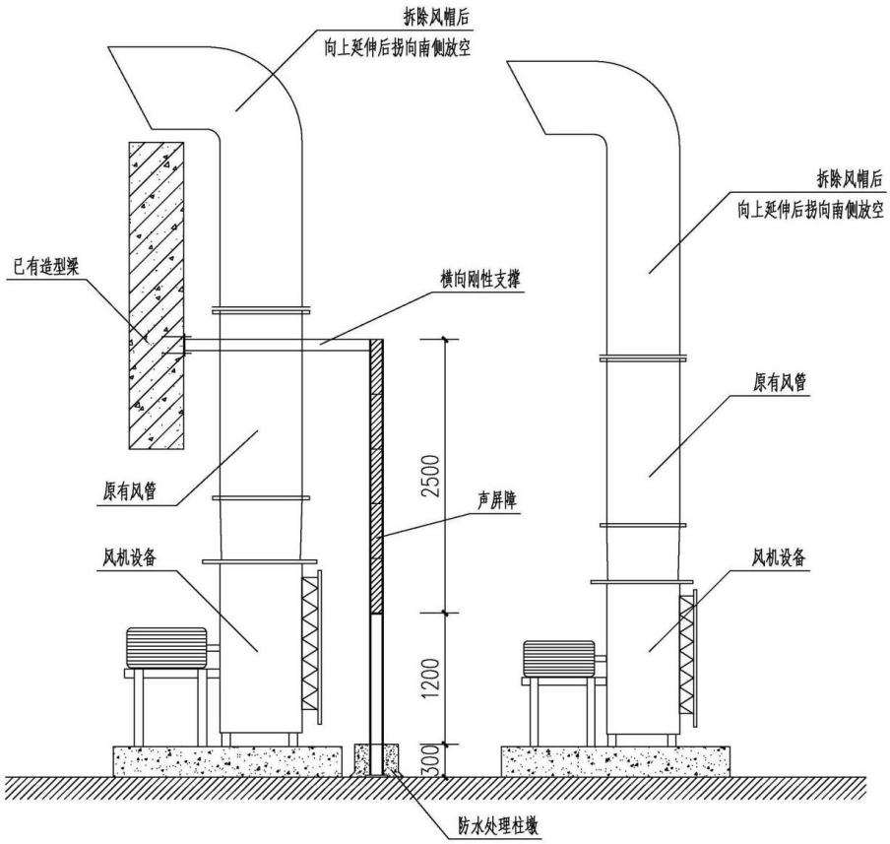图 1 实施方案立面示意图

附图：

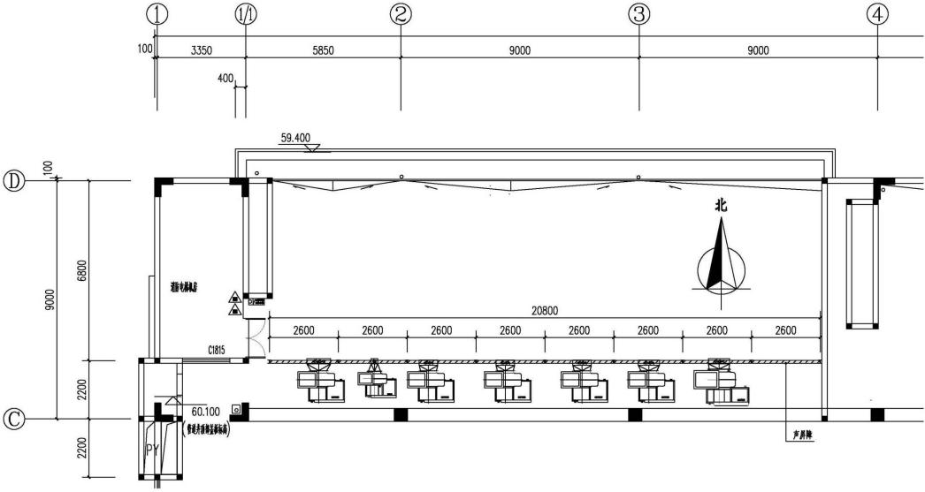

平面布置示意图（西侧）

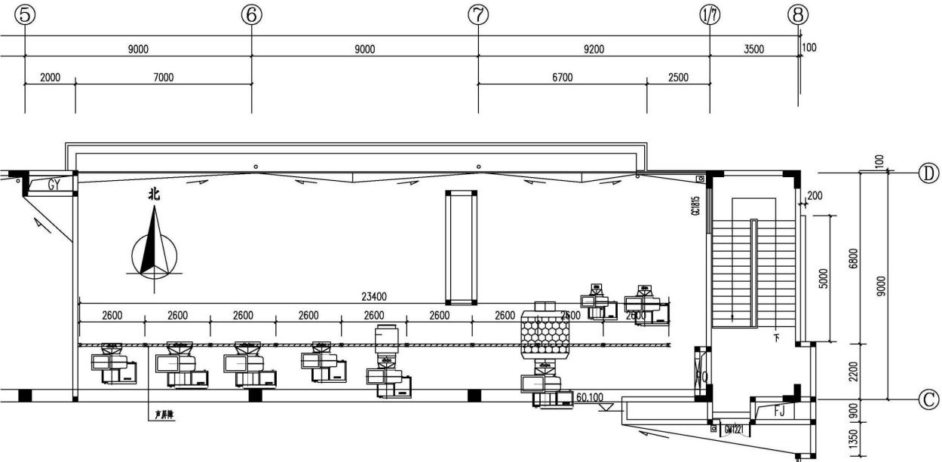

平面布置示意图（东侧）